**网站首页也需统计浏览量**

1.

1. 点击某某某同学才进入个人中心页面，在个中心页面可以。导航栏的个人中心就不需要了。个人中心可以上传用户头像
2. 登陆注册成功后这2块隐去，换成注销

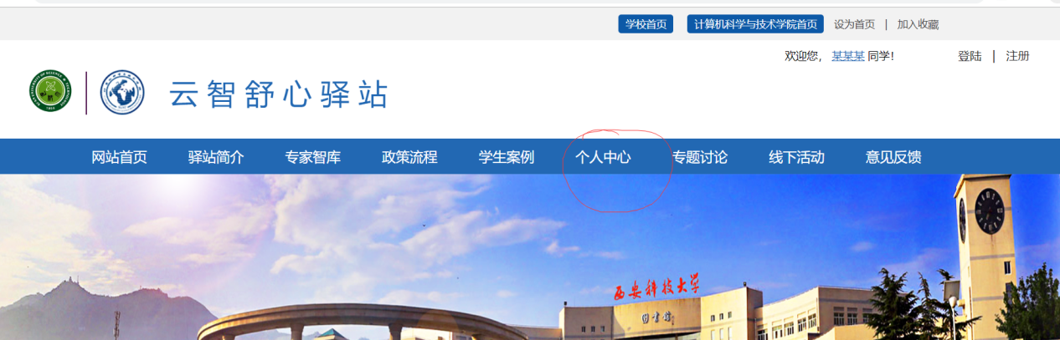

1. 登录界面：账户(学号和工号)+密码登录

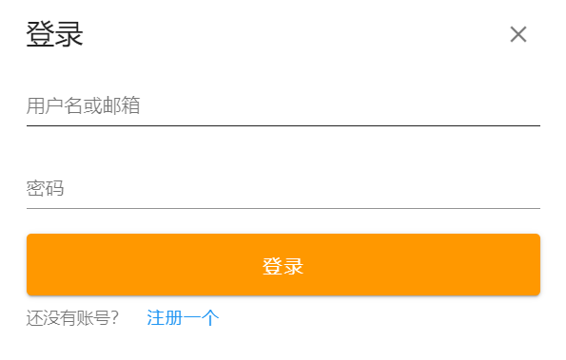

1. 注册界面：样式是这种

依次需要输入的是：学号/工号，密码，昵称（只有学生类型才有），真实姓名（学生和老师都需要），专业（其实是先选学院再选专业，但后台只需要专业）,邮箱，邮箱验证框，

职位（老师类型才会有），注册类型（学生和老师）

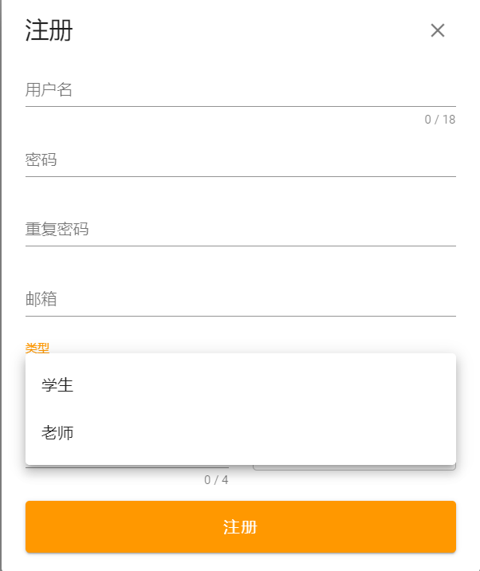

4.驿站简介页面：得留出简介得发表时间（发布由管理员界面控制）

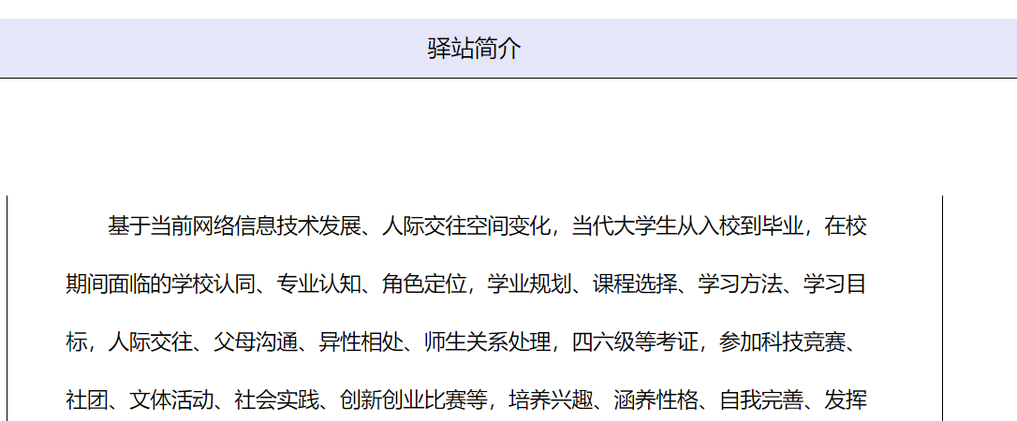

1. 线下活动页面和政策流程页面：还需要统计浏览量

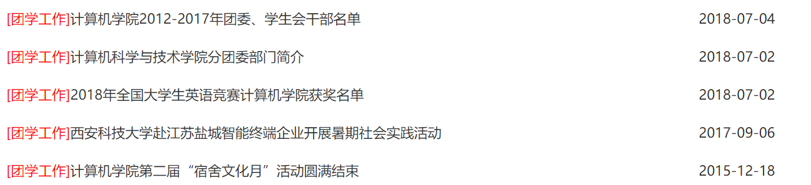

1. 专家智库：点击老师图片或名字进入如下界面：

